Projet : The Face Tracker

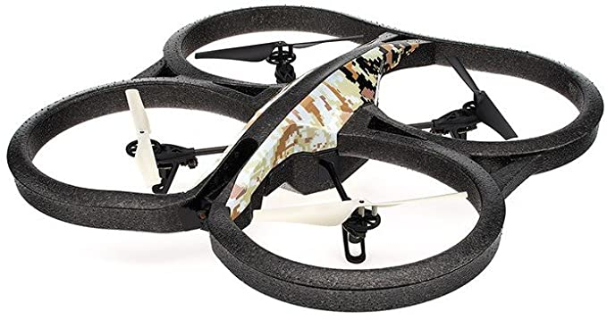

LERONDEAU RAVEL CAPUANO ARNOUX

**Sommaire**

1. Présentation du projet
2. La detection du visage
3. Mise en mouvement du drone
4. Ameliorations possible
5. Conclusion
6. Présentation du projet

Le but de ce projet et de réaliser un algorithme basé sur les différentes fonctionnalités présentes sur le drone.

Après consultation le groupe à décider de créer un algorithme permettant de suivre un visage détecté grâce à la caméra frontale du drone. Le drone devra pouvoir suivre le visage en le gardant au centre de sa vision mais aussi en le suivant si celui-ci tourne d’un côté ou de l’autre et s’il s’éloigne ou se rapproche.

Pour mettre à bien ce projet il faudra tout d’abord, détecter et situer un visage sur le flux vidéo transmis par le drone, puis déplacer le drone en fonction de cette position.

1. La detection du visage

Dans cette partie du travail, nous avons confronter 2 algorithmes.

Dans un premier temps nous avons mis en place un algorithme basé sur Haarcascade Classifier :

* Les librairies OpenCV "Haarcascade" sont des algorithmes de détection d'objets en Machine Learning. ​
* Ils utilisent les caractéristiques de Haar pour déterminer la probabilité qu'un certain point fasse partie d'un objet.​
* Ces librairies sont pré-entrainées dans des fichiers .xml et prêtes à l'emploi. ​

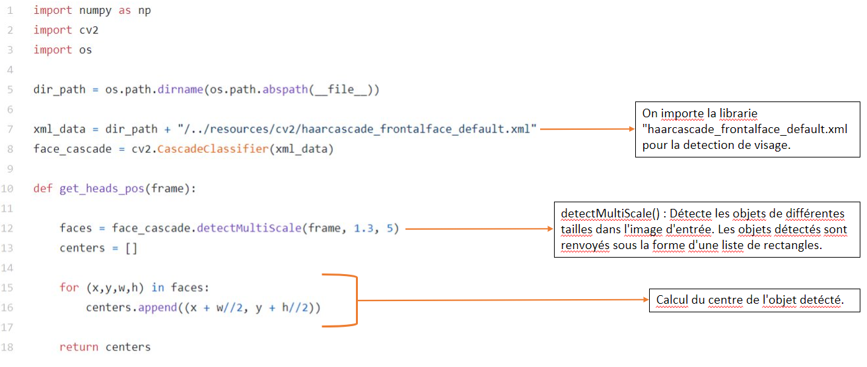

Les résultats obtenus avec cet algorithme sont concluant néanmoins, pour permettre un meilleur travail pour des futurs potentiels améliorations nous avons essayé un autre algorithme basé sur Dlib :

* Dlib est une bibliothèque logicielle multi-plateforme à usage général écrite dans le langage de programmation C++.​
* Nous utilisons la fonction get_frontal_face_detector() qui renvoie renverra un détecteur qui récupère les informations sur les visages. ​
* Chaque visage est un objet qui contient les points où l'image peut être trouvée.​

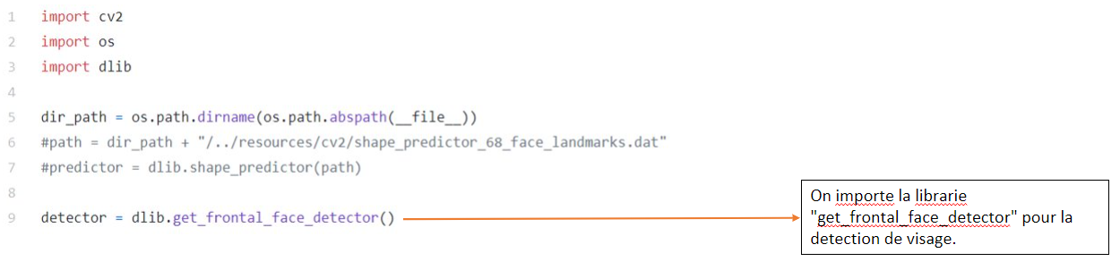

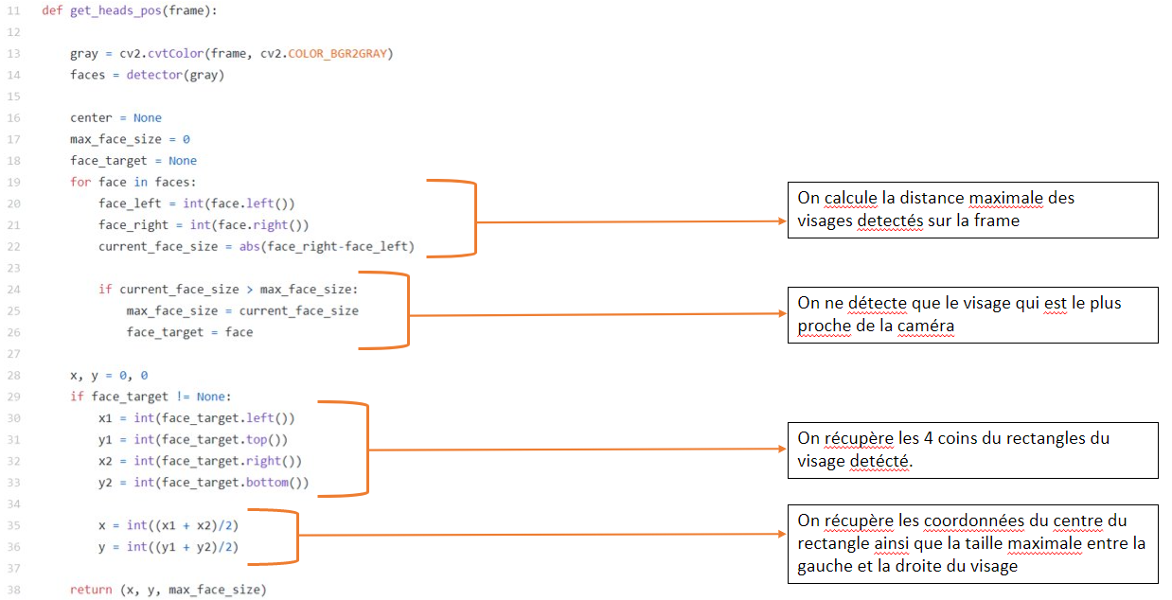

Notre choix c'est tourné vers la detection de visage avec la librarie **DLib**. ​

​

*Pourquoi ?*​

​

* Le script de detection avec DLib est nettement plus précis que celui de la librairie HaarCascades.​

​

* Le script de detection avec HaarCascades permet de detecter plusieurs visages à la fois, ce qui est imcompatible avec le bon fonctionnement de notre algorithme via le drone. ​
* L'implémentation de la fonction get_frontal_face_detector est très simple d'utilisation et est moins coûteuse en ressource que d'importer le fichier xml "haarcascade_frontalface_default"

1. Mise en mouvement du drone

Pour mettre en mouvement le drone nous avons seulement besoin des coordonnées du centre du visage.​

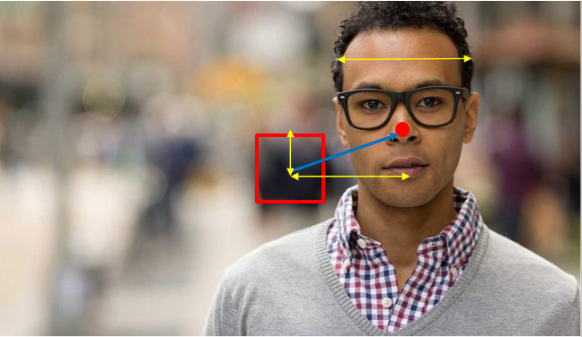

Le rectangle : zone d’acceptabilité.​

Un vecteur est tracé entre le centre du visage et le centre de l’image.​

​

On compare les composantes du vecteur aux limites de la zone centrée.​

On peut mouvoir le drone en conséquence :​

- D’abord la hauteur​

- Puis la position horizontale​

​

On calcule aussi la largeur de la tête pour mouvoir le drone en avant ou en arrière pour rester à distance.​

Pour anticiper la rotation du visage d’un côté ou de l’autre, lorsque le drone se déplace vers la droite, on faire tourner le drone sur lui-même dans le sens contraire

1. Améliorations possibles

Améliorations de la détection de visage :​

* Détecter une rotation du visage ​
* Reconnaissance faciale​
* Améliorations du mouvement :​
* Rotation plus précise autour d'une personne​
* Accélération et décélération progressive​

1. Conclusion

A travers l’ensemble de ce projet nous avons pu parcourir diverses méthodes de tracking de visage ainsi que diverses méthodes pour mouvoir le drone.

Grace à l’utilisation de gazebo nous avons pu tester ces divers algorithmes dans une simulation et nous rendre compte des potentiels faiblesses que ceux-ci peuvent apporter.